ime i prezime učenika:
Škola:
Datum:
GEA 1
Dragi učenici
danas učimo novo gradivo u nastavnoj jedinici „Tekućice i stajaćice“.
Trebamo ostvariti sljedeće ishode učenja:
GEO OŠ B.6.5. Učenik opisuje atmosferu i vrijeme, objašnjava najvažnije klimatske elemente, prikuplja i analizira podatke o vremenu te obrazlaže važnost vremenske prognoze.
GEO OŠ B.6.6. Učenik objašnjava složene utjecaje na obilježja klime, uspoređuje klimatske dijagrame te čita kartu klasifikacije klima.
- opisuje atmosferu te položaj i važnost atmosfere
- opisuje vrijeme subjektivno i objektivno
- obrazlaže važnost prikupljanja podataka o vremenu i važnost vremenske prognoze
- razlikuje vrijeme i klimu

+ MPT očekivanja koja se daju online ostvariti

OVDJE PIŠEMO ISHODE KOJI SU ISTOVJETNI ISHODIMA U PRIPEMAMA ZA REDNOVNU NASTAVU+ MPT (PO POTREBI)

Nastavna cjelina
VRIJEME I KLIMA
Nastavna jedinica
Vrijeme i klima
Tip nastavnog sata
obrada

AKTIVNOSTI/ZADATCI

- Zapiši u svoju bilježnicu naslov „Svojstva i gibanja svjetskog i Jadranskog mora“
- Pogledaj video na sljedećoj Internet poveznici
https://www.youtube.com/watch?v=NKrZyGmiGas

- Pročitaj nastavni sadržaj na str. 97.-99. o svojstvima i gibanjima svjetskoga mora te na str. 101.-102. o svojstvima i gibanjima Jadranskog mora.
- Uz pomoć udžbenika popuni tablice „Svojstva mora“ i „Gibanja mora“ koje se nalaze u prilogu.
- Riješi zadatke u radnoj bilježnici.
- Riješi izlaznu karticu.

MATERIJALI ZA RAD
UDŽBENIK str. 97.-102.
GEOGRAFSKI ATLAS
RADNA BILJEŽNICA
DIGITALNE POVEZNICE
https://www.youtube.com/watch?v=NKrZyGmiGas

NAPOMENA: U prilogu vam šaljem plan ploče i zadatke za pomoć u učenju.
Fotografije obavljenih zadataka pošaljite do ____________________ (datum) do ______ sati na sljedeću mail adresu _______________________.

Nastavna cjelina
VODA NA ZEMLJI
Nastavna jedinica
Svojstva i gibanja svjetskog i Jadranskog mora
Tip nastavnog sata
obrada

Dragi učenici,
danas učimo nove nastavne sadržaje u nastavnoj jedinici „Svojstva i gibanja svjetskog i Jadranskog mora“.
Trebamo ostvariti sljedeće ishode učenja:
GEO OŠ C.5.3. Učenik obrazlaže glavna obilježja mora, mogućnosti iskorištavanja mora i podmorja te prepoznaje Jadransko more kao bogatstvo Hrvatske
- uspoređuje glavna svojstva i gibanja Jadranskoga i svjetskoga mora

osr A.2.3. Razvija osobne potencijale.
osr A.2.4. Razvija radne navike.
HJ A.5.3. Učenik čita tekst, izdvaja ključne riječi i objašnjava značenje teksta.

GEA 1
ime i prezime učenika:
Škola:
Datum:

Prilog 1.
SVOJSTVA MORA
svojstvo | obilježja | Svjetsko more | Jadransko more

GIBANJA MORA
vrsta gibanja | uzrok gibanja | obilježja | Svjetsko more | Jadransko more

Izlazna kartica
Svojstva i gibanja svjetskoga i Jadranskoga mora
Odgovori na pitanja.
1. Nabroji četiri svojstva mora.
__________________________________ __________________________________
__________________________________ __________________________________

DRUGI ZADATAK RIJEŠI UZ POMOĆ PRILOŽENIH FOTOGRAFIJA.
2. Na crte ispod fotografija upiši naziv gibanja mora koje prikazuje fotografija.
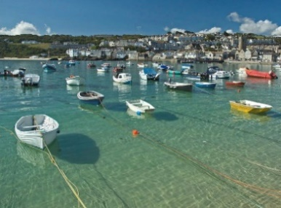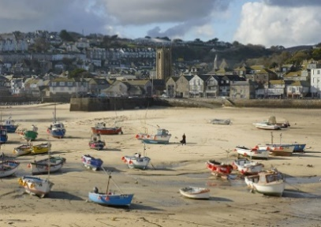
__________________________ ____________________________
U SLJEDEĆEM ZADATKU AKO SMATRAŠ DA JE TVRDNJA TOČNA ZAOKRUŽI SLOVO T, AKO SMATRAŠ DA JE NETOČNA ZAOKRUŽI SLOVO N.
3. a) Jadransko more slanije je od prosjeka svjetskog mora. T N
b) Morske struje u Jadransko more ulaze kao hladne, a izlaze kao tople. T N
c) Jadransko more zelenomodre je boje zbog velike količine planktona. T N

